119decrirephoto3; décrivez cette photo en détail ;
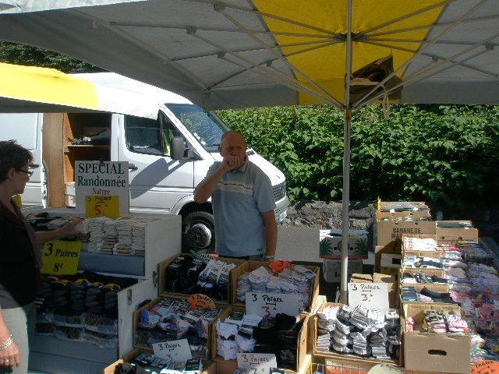
Présentez-nous cet homme ! On veut tout savoir sur lui ! Parlez un peu de la femme à gauche aussi.

